# ЭКСТРЕННЫЕ ТЕЛЕФОНЫ И ГОРЯЧИЕ ЛИНИИ

## С мобильного телефона

Единый номер вызова экстренных оперативных служб

## С городского телефона

112

**УПРАВЛЕНИЕ ПО ДЕЛАМ ГРАЖДАНСКОЙ ОБОРОНЫ И ЧРЕЗВЫЧАЙНЫМ СИТУАЦИЯМ**

**АДМИНИСТРАЦИИ СУРГУТСКОГО РАЙОНА**

Единый номер пожарных и спасателей 101 Полиция 102

Скорая помощь 103

Аварийная газовая служба 104

## Управление по делам ГО и ЧС https://vk.com/club178940197

ВЕСЕННИЙ ЛЁД ОЧЕНЬ ОПАСЕН

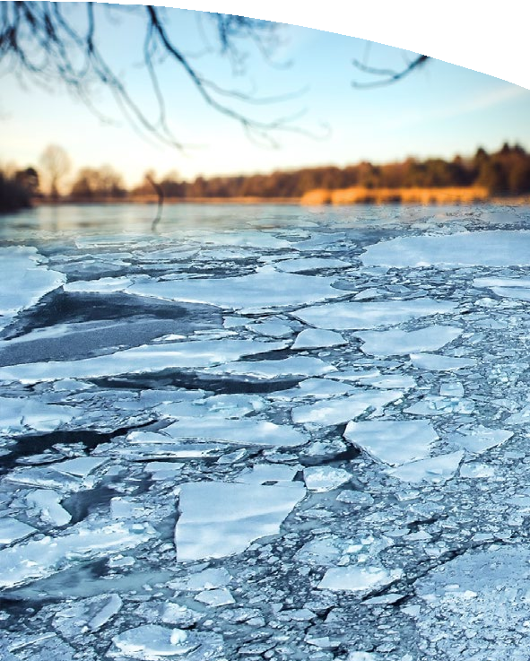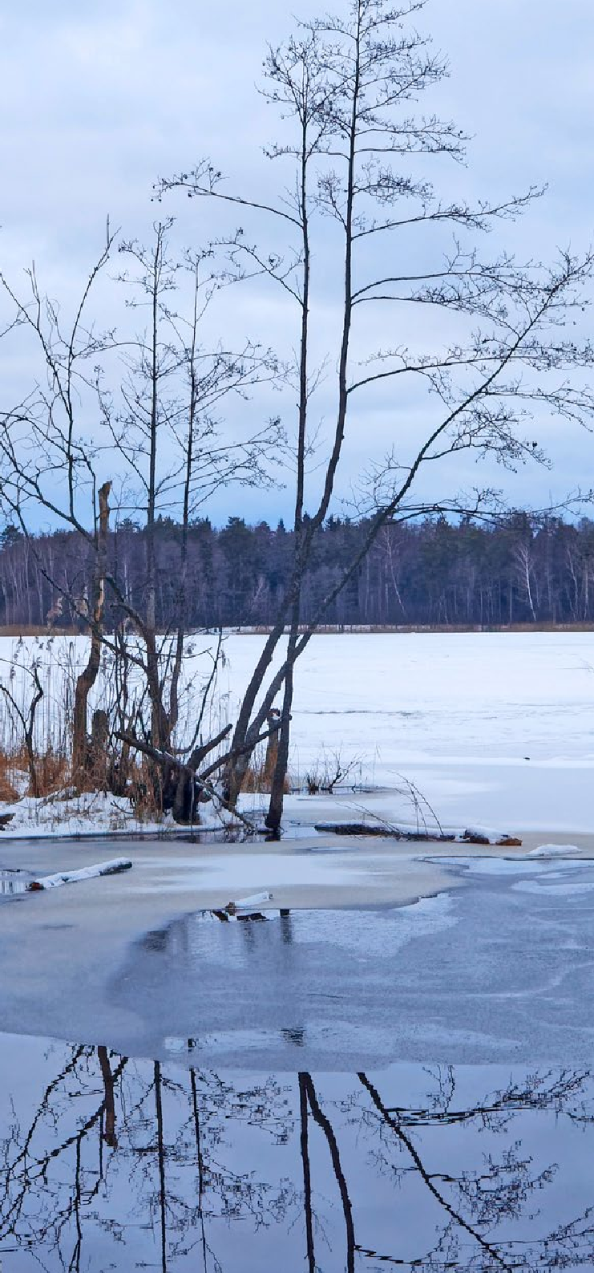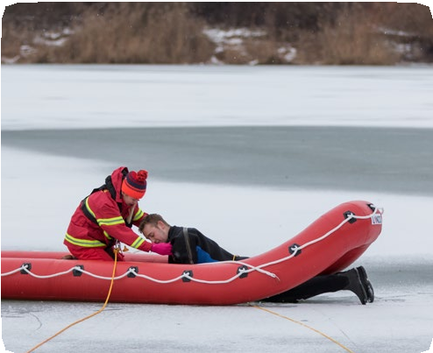

# ПРАВИЛА ПОВЕДЕНИЯ НА ЛЬДУ ВО ВРЕМЯ ПАВОДКА

Лед на реках во время весеннего паводка стано- вится рыхлым, “съедается” сверху солнцем, талой водой, а снизу подтачивается течением. Очень опасно по нему ходить: в любой момент может рассыпаться под ногами и сомкнуться над головой, хотя внешне он выглядит крепким. Такой лед не способен выдержать вес человека.

# Поэтому следует помнить:

на весеннем льду легко провалиться;

быстрее всего процесс распада льда происходит у берегов;

весенний лед, покрытый снегом, быстро превра- щается в рыхлую массу.

# В период весеннего паводка и ледохода запрещается:

выходить в весенний период на водоемы;

переправляться через реку в период ледохода; подходить близко к реке в местах затора льда;

стоять на обрывистом берегу, подвергающемуся разливу и обвалу;

приближаться к ледяным заторам; отталкивать льдины от берегов;

измерять глубину реки или любого водоема; ходить по льдинам и кататься на них.

Если лед под вами проломился и поблизости ни- кого нет, не впадайте в панику, широко раскиньте руки, обопритесь о край полыньи и, медленно ло- жась на живот или спину, выбирайтесь на крепкий лед в ту сторону, откуда пришли.

Если вы оказываете помощь сами, то надо обя- зательно лечь на лед, подать пострадавшему палку, шест, ремень или шарф и т. п., чтобы помочь вы- браться из воды. Затем доставить пострадавшего в теплое помещение, растереть насухо, переодеть, напоить горячим чаем. При необходимости обра- титься к врачу.

# МЕРЫ БЕЗОПАСНОСТИ ВО ВРЕМЯ ВЕСЕННЕГО ПОЛОВОДЬЯ

Период весеннего половодья особенно опа- сен для тех, кто живет близ реки, пруда, водоема. Привыкая зимой пользоваться пешеходными пе- реходами по льду, многие забывают об опасности, которую таит лед весной:

переходить реку, пруд, озеро по льду весной опасно. Нужно внимательно следить за знака- ми, обозначающими пешеходные переходы, пользоваться специальными настилами на льду. Сходить на необследованный лед – большой риск;

помните, течение реки сильно подмывает кру- тые берега. Возможны обвалы. Остерегайтесь любоваться весенним ледоходом с обрывистых берегов;

весной опасно сходить за плотины, запруды. Не забывайте – они могут быть неожиданно сорваны напором льда. Не приближайтесь к ледяным заторам;

помните, весенний паводок – ответственный период! Больше всего несчастных случаев вес- ной на реке происходит со школьниками. Дети часто позволяют себе шалости у реки, даже пробуют кататься на льдинах;

ледоход очень опасен, особенно те места, где выходят на поверхность водоёма подземные ключи, стоки теплой воды от промышленных предприятий, возле выступающих изо льда ку- стов, камыша, коряг и пр. Период половодья требует от нас порядка, осторожности и соблю- дения правил безопасности поведения на льду и воде. Во время половодья остерегайтесь лю- боваться ледоходом с крутых берегов, размы- ваемых весенними потоками, из-за чего склоны берегов часто обваливаются. Нельзя выходить на водоемы при образовании ледяных заторов.

# ПОМНИТЕ!

Игры на льду в это время, плавание на лодках, плотах во время ледохода и половодья опасны для жизни!

В период половодья, особенно в тех населен- ных пунктах, где возможно подтопление, необхо- димо постоянно держать включенным радио или телевизор, так как большая вода может прибыть неожиданно; заранее провести мероприятия по мерам безопасности (запастись необходимыми продуктами питания, одеждой, питьевой водой и т. п.; собрать необходимые документы (паспорт, свидетельство о рождении) в одно место и упако- вать их в целлофан).

# ПРАВИЛА ПОВЕДЕНИЯ

Прежде чем спуститься на лёд, проверьте ме- сто, где лёд примыкает к берегу: там могут быть промоины, которые закрываются снежными на- дувами. В устьях рек прочность льда ослаблена из-за течений.

При движении по льду проверяйте его проч- ность подручными средствами (шестом или лыж- ной палкой). Проверять прочность льда ударами ног опасно!

Безопаснее всего переходить реку или озеро на лыжах. Обязательно отстегните крепления лыж и снимите петли лыжных палок с запястий рук. Лучше всего двигаться по накатанной лыжне.

Прочным считается прозрачный лёд с синева- тым или зеленоватым оттенком. Непрочный лёд матовый или белый. Такой цвет лёд получается, когда при оттепели, изморози, дожде или после снегопада он покрывается водой, а затем замер- зает.

# Не выходите на лед

**во время весеннего паводка.**

# Не подвергайте свою жизнь опасности!